MySQL Cluster 相关文档List

当前最新版本 MySQL Cluster 7.3 （截止2014.8.21）

一、MySQL _wp_Cluster_quickstart.pdf 官方文档

Using MySQL Auto-installer
MySQL Cluster Manager 有blog链接介绍其配置部署使用
其他参考信息 further info :优化、评估、demo video
安装篇
MySQL Cluster官方安装包解压缩之后，有Auto-installer程序

$ bin/ndb_setup # Linux or Soliaris

Windows直接双击 setup.bat

二、MySQL 高可用解决方案 Oracle白皮书 2010

MySQL集群是同步复制，MySQL 复制是异步复制
同步复制意味着数据可以在同一时刻向一台或者多台机器提交，通常叫做“双步提交”
集群设计用于满足对吞吐量和响应时间有严格要求的企业应用。采用无共享存储的数据模式，实时同步且支持快速故障切换，事务和内存数据存储，而无需特殊网络、硬件或者存储要求。
单点故障不复存在，集群中任一节点的失效都不会影响整个系统。出现故障之后可以自动重启、恢复，动态配置自己。
集群使用检查点和日志来确保整个系统可以安全恢复到一个一致的状态。更进一步，MySQL还可以使用地理复制确保系统的高可用性和一致性。
从5.1开始，同时支持内存存储和数据存储

节点分为三类：数据节点、管理节点、MySQL服务节点
数据节点：存储所有属于MySQL Cluster的数据。这些数据在节点之间被复制，以保证一个或者多个节点出现故障时集群仍然可以持续使用。数据节点轮流处理事务。随着数据复制份数的增加，整个系统的数据冗余性相应提高。
管理节点：用以控制系统启动时的初始配置，在集群配置发生改变时又得以重新利用。通常只需要配置一个管理节点；然而为排除单点故障，有可能的话，尽量增加管理节点的数量。管理节点只在集群启动和配置发生变化时起作用，集群启动以后，不论管理节点处于什么状态，整个集群都将保持其在线和可用状态。
MySQL服务节点：用于存取已集群数据节点上的数据，给软件开发者提供一个标准的SQL语言编程接口。MySQL服务节点负责向数据节点传送访问请求，使得MySQL使用者无需知道具体的集群过程，也无需进行数据库操作的底层编程

集群架构图

现在，让我们看一下MySQL Cluster怎样将数据分布到数据节点上的。首先，将存储于集群的数据切割成数据片。这些数据片根据事先指定的副本数，在可用的数据节点上进行相应的复制。结果集群将他们标记为首要和次要数据片。根据这些数据片创建数据组。构成一个副本的数据节点组成一个节点组

此处有图

基于硬件的负载均衡 vs 基于软件的负载均衡

其他参考信息 MySQL复制相关

三、MySQL Cluster Tutorial ORACLE 2010 with slides

内容包括：基本介绍、安装与配置、使用、MySQL Cluster系统管理员、MySQL Cluster manager、容错、在线备份、ndb info、neb API、java 连接MySQL Cluster、schema considerations、scaling and Performance、地理复制、安全性

VirtualBox构建虚拟机模拟集群环境

高可用性
无共享存储
三类节点 NoOfReplicas=2 指定副本数
再加一个API节点：用NDB API写的应用

事务流程：
- 客户端应用发起事务请求（比如建表）
- MySQL服务器节点代表应用启动一个事务，轮询数据节点得到一个分配过来的数据节点坐标
- 提交事务请求给数据节点，等待结果
- 数据节点执行事务请求：询问其他数据节点是否可以执行当前事务，所有都可以的时候，一起执行事务请求
- 数据节点执行成功之后反馈到MySQL服务器节点，MySQL服务器节点反馈到应用执行结果；若失败则数据节点回滚，应用收到一个错误

安装篇
建议安装位置 /usr/local

shell> cd /usr/local
shell> tar xzf mysql-cluster-gpl-7.0.13-linux-i686-glibc23.tar.gz
shell> ln –s mysql-cluster-gpl-7.0.13-linux-i686-glibc23 mysql

MySQL Cluster日常使用文件

/usr/local/mysql
Bin/mysql | MySQL 命令行客户端工具
Bin/mysqld | MySQL server，use the mysqld_safe to start the MySQL server. To see all the options available use:  Shell> mysqld –help –verbose | less
Bin/mysqldump | Schema and data backup.  For MySQL Cluster you’ll need this to backup schema, stored procedures, etc. . For data you want to use ndb_restore
Bin/mysqld_safe | MySQL server 启动脚本，用于启动MySQL server
Bin/ndbd | Data node daemon
Bin/ndbmtd | Data node daemon, multi-threaded
Bin/ndb_mgm | MySQL Cluster 管理客户端工具
Bin/ndb_mgmd | 管理节点 daemon
Bin/ndb_restore | Restore MySQL Cluster backup

数据存储位置
建议路径： /opt/mysqlcluster

/opt/mysqlcluster
/ndb | For MySQL Cluster
/ndb_Slave | For slave MySQL Cluster
/mysql_A | For first MySQL server(mysqld)
/mysql_B | For second MySQL server(mysqld)
My_A.cnf | Option file for first MySQL server
My_B.cnf | Option file for second MySQL server
Config.ini | MySQL Cluster配置文件
/mysql_Slave | Slave MySQL Cluster的数据存储路径
My_Slave.cnf | Slave MySQL Cluster的配置文件

配置篇

通常两个文件需要配置：MySQL Cluster的配置文件config.ini和MySQL server的配置文件my.cnf
前者默认位置在/etc下，但是建议放到mysql相关的子目录下，比如/etc/mysql，本教程放到/opt/mysqlcluster之下

第一个MySQL server配置 第二个MySQL server配置
File /opt/mysqlcluster/my_A.cnf File /opt/mysqlcluster/my_B.cnf

[mysqld] [mysqld]
Datadir=/opt/mysqlcluster/mysql_A Datadir=/opt/mysqlcluster/mysql_B
Socket=/tmp/mysql_A Socket=/tmp/mysql_B
Port=3306 Port=3306
Log_bin=master_A_binary Log_bin=master_B_binary
Server_id=1 Server_id=2
Ndbcluster Ndbcluster

Slave MySQL server配置
File /opt/mysqlcluster/my_B.cnf
[mysqld]
Datadir=/opt/mysqlcluster/mysql_Slave
Socket=/tmp/mysql_Slave
Port=3308
Log_bin=master_Slave_binlog
Server_id=90
Binlog_format=MIXED
Ndbcluster
Ndb_connectstring=localhost:1187

MySQL Cluster 配置
File /opt/mysqlcluster/config.ini File /opt/mysqlcluster/config_Slave.ini

[ndbd default] [ndbd default]
NoOfReplicas=2 //副本数 NoOfReplicas=1 //副本数
Datamemory=80M Datamemory=80M
indexMemory=10M indexMemory=10M
DataDir=/opt/mysqlcluster/ndb DataDir=/opt/mysqlcluster/ndb_Slave

[ndb_mgmd default] [ndb_mgmd default]
DataDir=/opt/mysqlcluster/ndb DataDir=/opt/mysqlcluster/ndb_Slave
PortNumber=1187

[tcp default] [tcp default]
[ndb_mgmd] //管理节点(此处只有一个) [ndb_mgmd]
Id=1 Id=1
Hostname=localhost Hostname=localhost

[ndbd] //数据节点 [ndbd]
Id=3 Id=3
Hostname=localhost Hostname=localhost
[ndbd]
Id=4
Hostname=localhost

[mysqld] //mysql server 节点 [mysqld]
Id=20 Id=20
Hostname=localhost Hostname=localhost
[mysqld]
Id=21
Hostname=localhost
[mysqld]
Id=22
Hostname=localhost
[mysqld]
Id=23
Hostname=localhost
[api] [api]
[api] [api]
[api] [api]
[api] [api]

配置完成，基本架构如下：（图中服务器数量不代表实际数量）
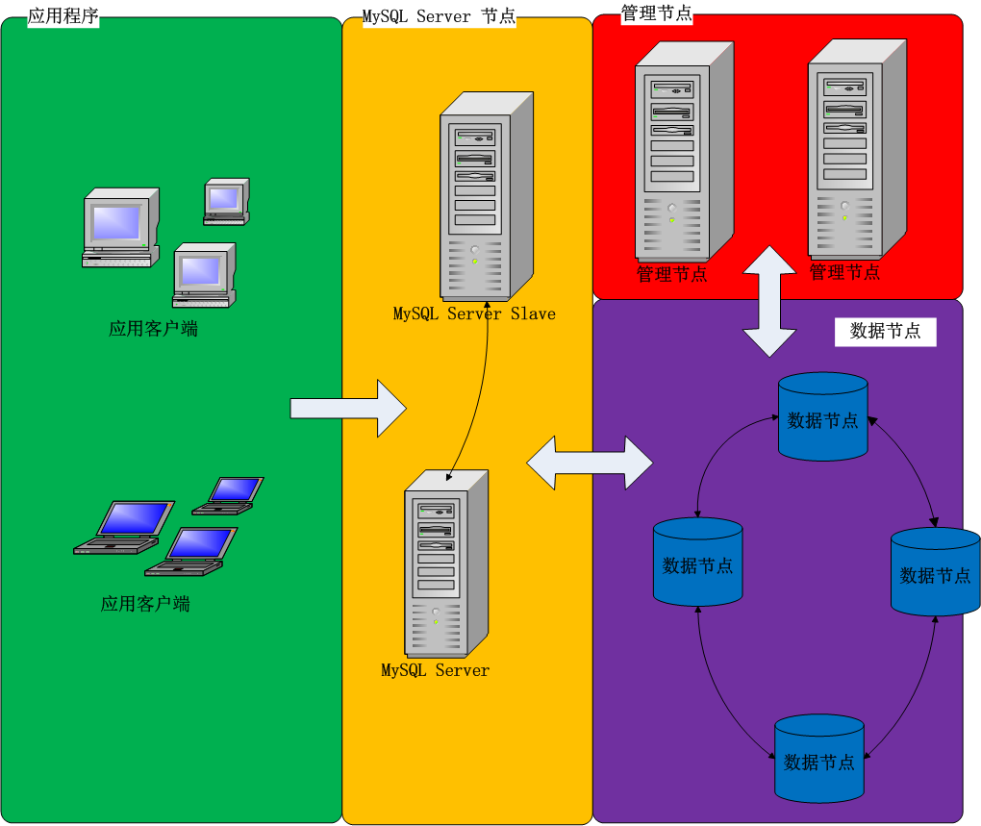

此处有截图：两台主机IP分别为192.168.0.3(master)和192.168.0.4(slave)

启动和使用

按照如下顺序启动
管理节点：ndb_mgmd
192.168.0.3：ndb_mgmd –initial –f conf/config.ini –configdir=/home/billy/mysql/7_0_6/conf
192.168.0.4：ndb_mgmd –initial –f conf/config.ini –configdir=/home/billy/mysql/7_0_6/conf
192.163.0.3: ndb_mgm
ndb_mgm> show

数据节点：ndbd or ndbmtd
192.168.0.3：ndbd –c localhost:1186
192.168.0.4：ndbd –c localhost:1186
192.163.0.3: ndb_mgm
ndb_mgm> show
等到所有数据节点启动之后再进行下一步
注意：只有首次启动数据节点时才需要加—initial参数，以为会清除所有已存在的数据！
MySQL Server节点：mysqld
192.168.0.3：mysqld –defaults-file=conf/my.1.conf &
192.168.0.4：mysqld –defaults-file=conf/my.2.conf &
192.163.0.3: ndb_mgm
ndb_mgm> show

此处有截图，每次运行结果

创建一个cluster表
192.168.0.3: mysql –h localhost –P 3306
mysql> use test
Database changed

mysql> create table assets (name varchar(30) not null primary key,value int) engine=ndb
Query OK, 1 row affected(0.99 sec)
mysql> insert into assets values(‘Car’,’1900’)
Query OK, 1 row affected(0.99 sec)
mysql> select * from assets

MySQL Cluster管理员

命令行工具ndb_mgm
用未加密接口不经验证与管理节点通讯，发送基本的命令(注意此处需要防火墙或者在私有网络内进行)
基本的命令模板：ndb_mgm> [node_id]{command}[[parameters]
常用命令：
Show:显示所有节点的当前状态
Status:某一个节点的详细状态信息 eg.ndb_mgm> 2 status;ndb_mgm> all status
注意all代表的是全部的数据节点
Stop:关闭特定节点或者全部数据节点
Restart:重启节点，并不总是有效
Start backup:备份。Eg.start backup [backup_id][wait_option][snapshot_option]
Report:可以获取备份和内存使用的状况
Dump:慎用！
Cluster log:管理节点存储着所有节点的状态日志。名字为ndb_{node_id}_cluster.log,设置冗余等级 node_id CLUSTERLOG category=threshold
数据节点日志：三种，stdout存储基本信息（ndb_{node_id}_out.log），error log存储失败信息(最近25次事件，可以在config.ini中改变MaxNoOfSavedMessages的设置值，ndb_{node_id}_err.log)，trace files存储每次报错的关键数据(ndb_{node_id}_trace.log.{trace_id}[_t{thread_id}])

数据节点文件系统
存储在其DataDir下，名字类似于ndb_{node_id}_fs

MySQL Cluster manager

a set of agents，管理员通过mysql客户端连接任一agents，agents之间可以相互通讯，默认端口1862用于连接agents

此处有截图

Agents协同工作组成一个cluster，每一个cluster处理本地节点（运行在同一主机的进程），eg.如果运行在主机X上的数据节点、管理节点、MySQL 服务器节点崩溃，则运行在主机X上的agent就会重启这些节点进程
Eg.升级时各agent协同保证每一个节点按照正确的顺序升级，每个agent负责自己本地的节点升级

使用MySQL Cluster manager就可以免于手动配置文件（eg. Config.ini and my.cnf），即使手动配置之后也会被agent覆盖重写。每一个agent都存储了整个cluster的配置数据，但是只会生成本机上所运行的节点进程的配置文件

此处有截图

MySQL Cluster manager vs 管理节点
当使用MySQL Cluster manager时，管理员一定不能用ndb_mgm命令管理操作（直接连接管理节点的操作会对agent透明不可见）
但是MySQL Cluster manager并不能完全替代管理节点
管理节点不可替代的关键角色：
- 数据节点启动时连接到管理节点获取配置文件
- 通过MySQL Cluster manager停止或者重启数据节点时，状态变化时通过管理节点进行的
- 管理节点继续作为仲裁者；因此在单独的主机上运行管理节点很重要，与数据节点分离
- MySQL Cluster manager不能获取全部的信息，eg.memory usage

MySQL Cluster manager 模型
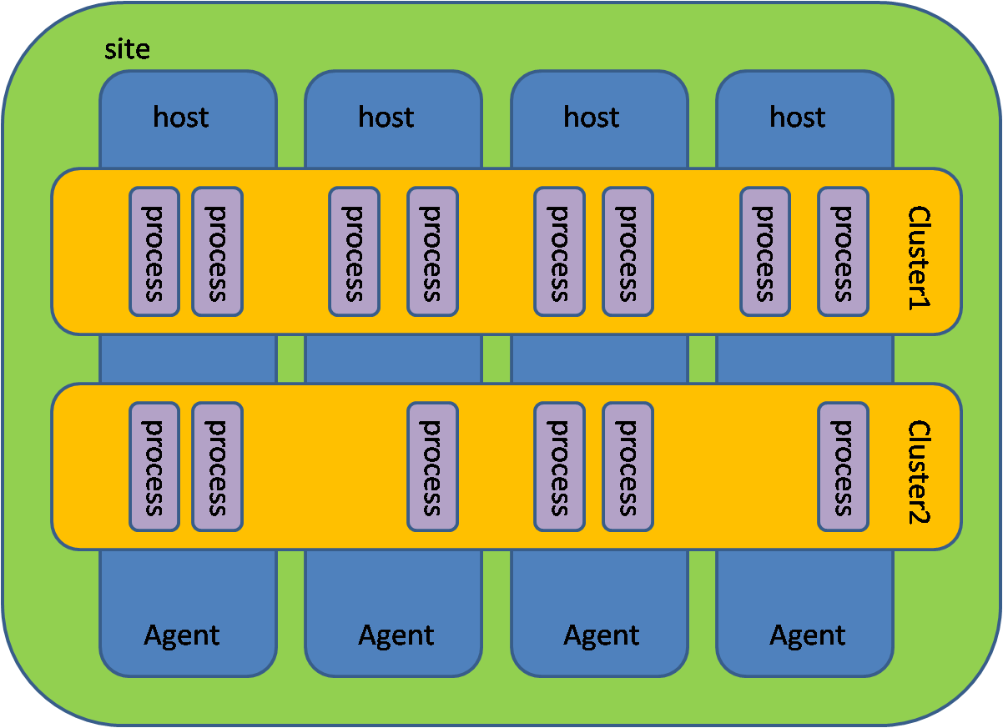

基本概念
Site: 物理主机集合，可以包含一个或多个clusters
Cluster: 一个部署的MySQL Cluster。包含运行在一台或多台主机上的一个或多个进程
Host: 一台物理主机
Agent: 在主机上运行的MySQL Cluster manager进程
Process：单独的一个MySQL Cluster 节点
Package：MySQL Cluster 安装目录的一份拷贝，存储在每一台主机上

MySQL Cluster Manager安装与使用

略

容错

在线备份

Ndb info
只读数据库，展现集群中尤其是数据节点的信息，包括多种视图，提供关于节点状态、资源使用和操作等相关信息。
Ndbinfo.counters： 从上次重启开始每个节点的时间数量
Ndbinfo.logbuffers: redo和undo的日志缓存大小及使用情况
Ndbinfo.logspaces: 磁盘空间大小和使用情况
Ndbinfo.memoryusage: 内存使用情况
Ndbinfo.nodes: 每一个数据节点的状态
Ndbinfo.transorters: 节点之间的连接情况

NDB API
实时的C++接口，用于获取数据节点的数据

代码示例

此处有截图

MySQL Cluster connector for Java

schema considerations
表中不能超过128列

Scaling and performance
MySQL Cluster不用于单线程查询，在单线程上表现一般比较差
MySQL server只有一台用于处理查询请求的话会成为瓶颈：增加server或者设置 –ndb-cluster-connection-pool设置，需要在my.cnf中配置更多的mysqld
Equality lookups vs ordered index lookups

在线增加节点

- 在config.ini中增加[ndbd]
- 用--initial或者--reload重启所有的管理节点
- 重启所有数据节点
- 重启所有的MySQL或者API节点
- 用- -initial启动新节点
- 运行create nodegroup x,y(x,y是新节点) 以用新节点创建节点组
- 在MySQL运行 alter table …reorganize partition 把数据组织到新节点中
- 运行optimze table … 重新组织之后声明新的空间

四、负载均衡、高可用的MySQL集群
3个组件：MySQL、MySQL NDB、MySQL NDB Management
3种节点

安装和配置
管理节点：192.168.1.10
MySQL服务节点：192.168.1.11，192.168.1.12
数据节点：192.168.1.13，192.168.1.14
整个集群对外虚拟IP：192.168.1.15
两台负载均衡服务器（MySQL server）: 以主/从模式配合工作。平时“主服务器”工作，“从服务器”待命，一旦“主服务器”宕机，“从服务器”马上进入工作状态
负载均衡软件：Idirectord &&heartbeat

管理节点配置文件
File /etc/mysql/ndb_mgmd.cnf

[ndbd default]
NoOfReplicas=2 //副本数

[mysqld default]
[ndb_mgmd default]
[tcp default]]
[ndb_mgmd] //管理节点(此处只有一个)
Hostname=192.168.1.10 #本机（管理节点）的IP地址

[ndbd] //数据节点1
Hostname=192.168.1.13
DataDir=/var/lib/mysql-cluster
BackupDataDir=/var/lib/mysql-cluster/backup
[ndbd] //数据节点2
Hostname=192.168.1.14
DataDir=/var/lib/mysql-cluster
BackupDataDir=/var/lib/mysql-cluster/backup

[mysqld] //mysql server 节点
[mysqld] #有几个数据节点就写几个mysqld

数据节点配置文件
File: /etc/mysql/my.cnf

[client]
Socket=/var/run/mysqld/mysqld.sock
Port=3306

[mysqld]
Ndbcluster
Ndb-connectstring=192.168.1.10 #管理节点的IP地址
Default-storage-engine=NDBCLUSTER

[mysql_cluster]
Ndb_connectstring=192.168.1.10 #管理节点的IP地址
添加负载均衡功能

需要用到两个软件heartbeat、ldirectord

首先让MySQL服务器节点内核支持IPVS(IP Virtual Server)
在MySQL server节点分别运行如下命令
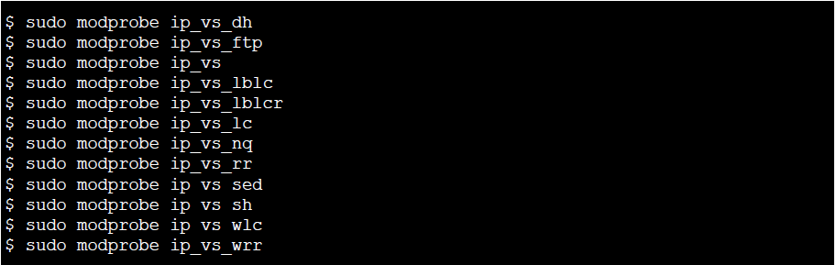

还需要修改/etc/modules，添加这些模块，以便系统在重新启动时能够自动加载它们，在文件末尾添加如下内容
ip_vs_dh
ip_vs_ftp
ip_vs
ip_vs_lblc
ip_vs_lblcr
ip_vs_lc
ip_vs_nq
ip_vs_rr
ip_vs_sed
ip_vs_sh
ip_vs_wlc
ip_vs_wrr
此外，我们还需要启用内核的包转发功能，修改文件/etc/sysctl.conf
将 net.ipv4.ip_forward 所在行的注释去掉：net.ipv4.ip_forward = 1
文件保存之后，运行$ sudo sysctl –p使设置立即生效

注意问题
数据库引擎问题
如果你要将现有的数据库转移到MySQL 集群中，那么请将数据表的格式由MyISAM或InnoDB 改为NDBCLUSTER。转换的方法，请阅读MySQL 的官方文档：
http://dev.mysql.com/doc/refman/5.1/en/mysql-cluster-multi-load-data-queries.html

内存问题
NDB 把所有数据存放在内存中，所以你需要为NDB 节点配备较大的内存。
一般情况下，换算比例为1:1.1，也就是说，如果你有1GB 数据库，至少要配备1.1GB内存；如果你的数据库会增长到8GB，就需要至少为服务器配备8.8GB 内存。而且每个NDB 节点都要做如此配置。
安全问题
该集群的MGM 节点，其管理服务运行在1186 端口上；NDB 节点的MySQL 运行在3306 端口上。
建议你使用防火墙将各个相关端口的访问权限做一下限制。比如NDB 节点的3306 端口，只允许192.168.1.15 访问，等等。

五、Mysql集群配置手册V1.1
节点之间的完全实时同步

MySQL复制跟集群区别又在哪里呢？大致为如下两点：
1. 复制是一个服务器向另外一个服务器发送消息（数据）的方式
2. 集群包含成员，消息，冗余和自动故障转移等功能
最重要的一点：集群是无共享存储，却能保证各节点的数据实时同步。

在集群中节点的概念并非以实际物理机器或者虚拟关系，而是以集群中不同组件，如 SQL节点、管理节点、存储节点来统计的。所以在一个物理机或者虚拟机上面可以有 N个节点，比如同时拥有SQL节点、管理节点、存储节点，但是在生产环境中，尽量保证每个节点对应一台机器，否则集群的功能就完全体现不出来了

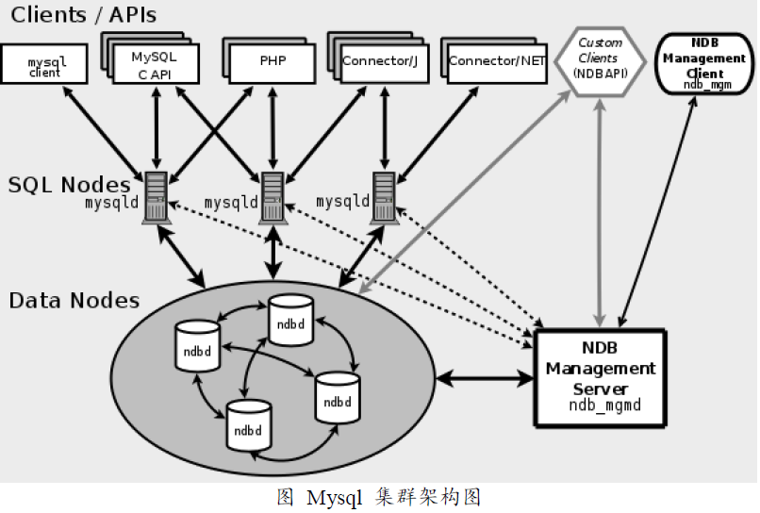

集群功能大致如下：节点恢复、日志、检查点、系统恢复、热备份以及恢复、无单点故障、故障转移、数据分区、联机操作

定义：clusterdir=/opt/mysql_cluster
Datadir=/opt/mysql_cluster/data
操作系统：Red Hat Enterprise Linux Server release 6.3(Santiago) 64 bit
主机名 | IP地址 | 类型 | 配置文件 | 数据目录
Mgmd | 192.168.9.100 | Mgmd | $clusterdir/config.ini | $clusterdir/logs
Ndbd01 | 192.168.9.101 | Ndbd | $clusterdir/my.cnf | $clusterdir/ndbdata
Ndbd02 | 192.168.9.102 | Ndbd | $clusterdir/my.cnf | $clusterdir/ndbdata
Mysqld01 | 192.168.9.201 | Sqld | /etc/my.cnf | $datadir
Mysqld01 | 192.168.9.202 | Sqld | /etc/my.cnf | $datadir

配置篇

配置之前每个节点上均需关闭iptables以及selinux为好，总结如下：
- 如果mgmd节点不关闭iptables，则会出现ndbd节点启动时无法连接
- 如果ndbd节点不关闭iptables，则sql节点在连接过程中会出现一系列问题

几点常见错误及解决
- show命令查看时，mysqld总是不能同时在线
- 每个SQL节点上数据操作巨慢无比
- SQL节点持续报错

File: /etc/hosts

192.168.9.100 mymd
192.168.9.101 ndbd01
192.168.9.102 ndbd02
192.168.9.201 mysqld01
192.168.9.202 mysqld02

配置管理节点
File: /opt/mysql_cluster/config.ini

[ndbd default]
NoOfReplicas=2 //副本数

[ndb_mgmd] //管理节点(此处只有一个)
Nodeid=1
Hostname=mgmd #本机（管理节点）的IP地址 在hosts文件中已经定义
Datadir=/opt/mysql_cluster/logs

[ndbd] //数据节点1
Nodeid=11
Hostname=ndbd01
DataDir=/opt/mysql_cluster/ndbdata

[ndbd] //数据节点2
Nodeid=12
Hostname=ndbd02
DataDir=/opt/mysql_cluster/ndbdata

[mysqld] //mysql server 节点
Nodeid=21
Hostname=mysqld01
[mysqld] #有几个数据节点就写几个mysqld
Nodeid=22
Hostname=mysqld02

配置数据节点
File: /opt/mysql_cluster/my.cnf

[mysqld]
Ndbcluster
Ndb-connectstring=mgmd #管理节点的IP地址

[mysql_cluster]
Ndb_connectstring=mgmd #管理节点的IP地址

配置SQL 服务器节点
File: /etc/my.cnf
配置文件尽量放在/etc/目录下，否则通过mysql.server脚本启动时会报错

[mysqld]
Ndbcluster
Ndb-connectstring=mgmd #管理节点的IP地址

[mysql_cluster]
Ndb_connectstring=mgmd #管理节点的IP地址

配置双管理节点

File: /etc/hosts 192.168.3.121

127.0.0.1 nodel localhost
192.168.3.121 mysqld01 mgmd01 ndbd01
192.168.3.122 mysqld02 mgmd02 ndbd02

File: /etc/hosts 192.168.3.122

127.0.0.1 nodel localhost
192.168.3.121 mysqld01 mgmd01 ndbd01
192.168.3.122 mysqld02 mgmd02 ndbd02

注意：127.0.0.1这一行不可以删除，否则管理节点启动失败，无法连接。

配置管理节点
File: /opt/mysql_cluster/config.ini

[ndbd default]
NoOfReplicas=2 //副本数

[ndb_mgmd] //管理节点(此处有2个)
Nodeid=1
Hostname=mgmd01 #本机（管理节点）的IP地址 在hosts文件中已经定义
Datadir=/opt/mysql_cluster/logs
[ndb_mgmd] //管理节点
Nodeid=2
Hostname=mgmd02 #本机（管理节点）的IP地址 在hosts文件中已经定义
Datadir=/opt/mysql_cluster/logs

[ndbd] //数据节点1
Nodeid=11
Hostname=ndbd01
DataDir=/opt/mysql_cluster/ndbdata

[ndbd] //数据节点2
Nodeid=12
Hostname=ndbd02
DataDir=/opt/mysql_cluster/ndbdata

[mysqld] //mysql server 节点
Nodeid=21
Hostname=mysqld01
[mysqld] #有几个数据节点就写几个mysqld
Nodeid=22
Hostname=mysqld02

配置数据节点
File: /opt/mysql_cluster/my.cnf

[mysql_cluster]
Ndb_connectstring=mgmd 01,mgmd02#管理节点的IP地址
[mysqld_multi]
Mysqld =/opt/mysql_cluster/bin/mysqld_safe
Mysqladmin=/opt/mysql_cluster/bin/mysqladmin

[mysqld1]
Ndbcluster
Ndb-connectstring=mgmd01,mgmd02 #管理节点的IP地址
Default-storage-engine=ndb
Socket=/data/AuditDB/auditdb.sock
Port=3306
Pid-file=/data/AuditDB/auditdb.pid
Basedir=/opt/mysql_cluster/
Datadir=/data/AuditDB/
User=mysql
Lower_case_table_names=1
[mysqld2]
Ndbcluster
Ndb-connectstring=mgmd01,mgmd02 #管理节点的IP地址
Default-storage-engine=ndb
Socket=/data/OscDB/oscdb.sock
Port=3307
Pid-file=/data/OscDB/oscdb.pid
Basedir=/opt/mysql_cluster/
Datadir=/data/OscDB/
User=mysql
Lower_case_table_names=1

添加节点

动态加入mysqld节点
- 修改 /etc/hosts文件
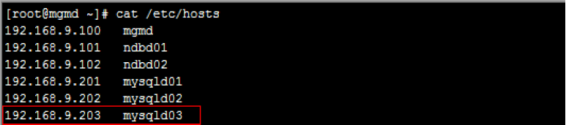
- 修改config.ini文件
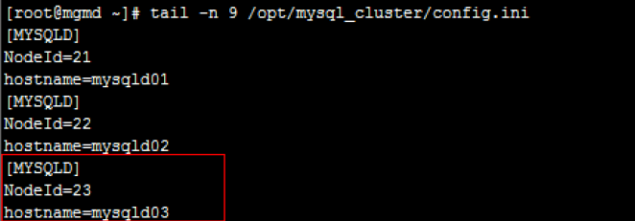
- 停止管理节点
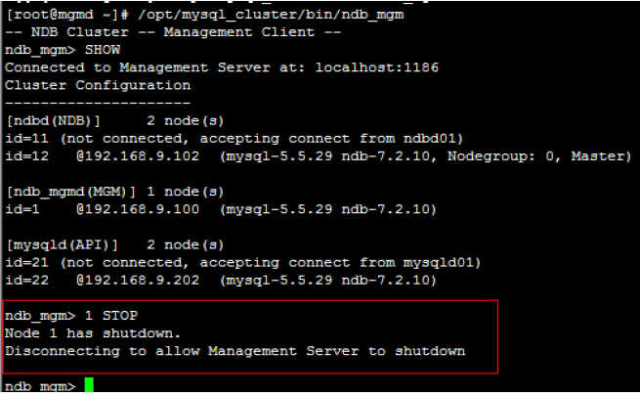

- 重启加载配置文件
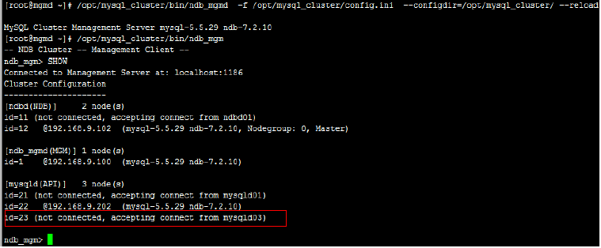
- 轮流重启ndbd节点
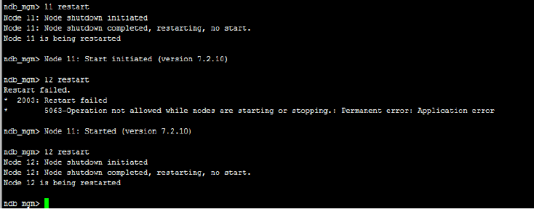
- 启动新的mysqld节点
- 查看状态

动态加入ndbd节点

根据实际项目，我们添加ndbd节点的场景可以分为两种：
- 添加一个或者多个节点作为新的副本，即加入原来的组中
- 添加2个或者其他偶数级别的节点作为新的组，用于分区用。
第一种情况

- 必须离线状态才能进行该操作
- 原来ndbd节点由于检测到副本数[NoOfReplicas]需要修改重新启动的时候必须加入initial参数，也就意味着摧毁所有原来的数据
因此，添加这种节点时，需要先进行数据备份，然后在最终所有节点上面进行恢复才行。

第二种情况

- 修改/etc/hosts文件并同步
- 修改集群配置文件config.ini
- 停止管理节点
- 重载集群配置文件
- 轮流重启ndbd节点
- 重启mysqld节点
- 初始化新的ndbd节点
- 创建节点组
- 重新分配集群数据
新加入数据节点时，已经存在的数据或者索引不会被自动分配到新的节点上
重新组织分区
单组和多组的数据分布

可以清楚的从上图知道两种场景中能够维持集群正常运行的最少节点数。在第一张图中，由于数据有两个副本，分别位于两个存储节点上，故允许一台的损坏，第二张图中，数据节点有4个，但是只有组内的节点的副本是完全一样的，要保证数据的完整性，必须保证两个组中都至少需要一个存储节点能够正常工作，一旦出现一个组内所有节点都宕机的情形，则集群失效。

集群启动与关闭

- 启动管理节点守护进程：ndb_mgmd
- 启动各个数据节点守护进程：ndbd
- 启动SQL节点的守护进程：mysqld

启动过程中，可以通过查看每个节点的日志文件来解决启动过程中可能出现的问题：
Mgmd: /opt/mysql_cluster/logs/ndb_id_cluster.log
Ndbd: /opt/mysql_cluster/ndbdata/ndb_id_error.log
Mysqld: /opt/mysql_cluster/data/hostname.err

关闭

按照如下步骤对集群进行关闭操作：
- 关闭SQL节点守护进程：service mysqld stop
- 在管理客户端执行shutdown命令关闭所有节点

数据备份与恢复

在集群系统中，就有一套自己的备份方法进行数据的备份以及恢复。这些操作均可以通过管理客户端登录管理节点执行。
可以为在管理节点配置文件config.ini中添加该参数
[ndbd]
……
Backupdatadir=/opt/mysql_cluster/BACKUP
也可以指定其默认的备份目录，系统会默认在ndbd的数据节点目录下面创建backup目录，并根据指定的备份号在目录下面创建BACKUP-N目录。

执行备份命令

在master数据节点上执行如下命令，其他节点执行时无需加“-m”参数
Ndbd01节点恢复：
[root@mgmd~]#ssh ndbd01 “opt/mysql_cluster/bin.ndb_restore –c mgmd –nl|l –bl –r –m –backup-path=/opt/ysql_cluster/ndbdata/BACKUP/BACKUP-1”

参数说明：
-c: --ndb-connectstring=name 后面接管理节点IP或者主机名：mgmd
-n: --nodeid=# 后面接存储节点标号
-b:--backupid=# 后面接备份号，START BACKUP ID
-r:--restore-data 指定备份文件所在目录
-m:--restore-meta 恢复元数据信息，尽在master节点添加【即通过ndb-mgm –e SHOW 显示的存储节点中的master】

总结步骤：
1.拥有备份文件，由于数据的时候是分布式存储所以任何一个节点中的数据都不能够丢失 。
2. 保留一个暂时不被使用的 mysqld 节点， 删除库中所有表， 或者直接删除库中所有表， 或者直接然后重建库 。
3. 在每个存储节点执行数据恢复操作 。
4. 在 SQLSQLSQL节点查看数据恢复情况。 节点查看数据恢复情况。
注意点：只有在 ndbd 的 Master 节点上面才需要使用 -m参数，表示恢复元据 信息，如表信息等，在其他 ndbd 节点上面都无需使用该参数， 否则会执行失败，再进行数据恢复之前，需要将库中的所有表进行清空或者将所在的库直接删除，否则也会导致失败

集群故障排查

六、MySQL Cluster 实战初探 2013 PPT

无共享存储、高可用性、高冗余、分布式、memory database
（内存级别的，对硬件要求较低，但是对内存要求较大。换算比例为：1：1.1；）
三种节点：管理节点、数据节点、SQL节点
三种客户端：management client、ndb client、MySQL client

关键字：节点组（node group）、分割（partition）、副本（replicas）

基本架构

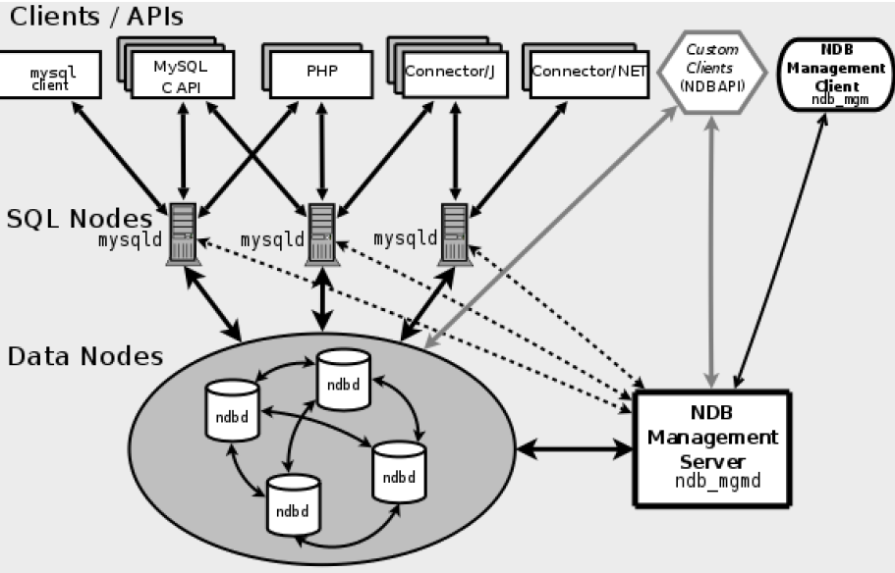

配置
修改两个配置文件
–my.cnf
–config.ini
配置文件
My.cnf

Config.ini

启动
•ndb_mgmd –initial
•ndbd –initial
•mysqld_safe –user=mysql &

备份

恢复

Rolling restart
•修改配置
•增加节点
•维护机器

集群复制

适用场景
–密集写
–密集读
–数据量可控
–替代部分缓存

使用成本
–硬件
•用磁盘换内存
–运维
•标准化，自动化

高可用性、负载均衡的mysql集群解决方案

提供了完整的解决方案，包括硬件、软件环境、文件配置、操作命令及注意事项等
操作包括：
启动；
将服务添加到开机启动项中
用heartbeat实现负载均衡

MYSQL集群+HA高可用【MySQL性能调优】

内容大同小异，基本上也是配置、基本操作、测试

MySQL 5.6 Reference Manual Chapter 18

高可用性、高冗余性
使用NDBCLUSTER 存储引擎（known as NDB）version 7

查看版本信息
Mysql client 登录
Ndb_mgm 客户端show命令

内存数据库、无共享存储
对软硬件要求低
消除单点故障

实时更新
数据副本镜像
重启发生的情况：配置文件改变、软件升级、联机加入新的数据节点
备份和恢复数据库可以通过管理节点nde_restore命令；或者mysqldump
多种方法用于节点间通信：TCP/IP、SCI协议（scalable coherent interface）

集群中的节点不是指一台单独的主机，而是指一个进程process。因此，在一台主机上可能有多个节点，对于运行着多个集群节点的主机我们称之为cluster host

三类节点：管理节点、数据节点、MySQL 服务器节点
管理节点——需要首先被启动，命令ndb_mgmd;功能有配置数据、启动和停止节点、数据备份等
数据节点——通过副本，实现高冗余性，保证高可用性，启动命令ndbd或者ndbmtd，通常应该完全存储在内存中
SQL节点——使用ndbcluster存储引擎，通过mysqld命令加--ndbcluster和--ndb-connectstring参数
注意：生产环境中仅仅3个节点并不能发挥集群优势，为保证高可用性，必须使用多个数据节点、SQL节点和管理节点

管理节点管理配置文件和日志，其他节点从管理节点取得配置

可以有任意数量的集群客户端程序或应用，包括MySQL客户端、NDB-specific API程序以及管理客户端。
支持多种语言编写的MySQL应用，如PHP,Perl,C,C++,Java,Python,Ruby等等，向SQL节点发送请求
NDB-specific 客户端则可以直接从ndbcluster存储引擎获取数据，越过SQL节点
也支持javascript两种方式获取数据，直接或间接
Memcache API，每一台memcached 服务器都能直接获取数据，同时也能在本地缓存数据，从本地缓存提供服务

管理客户端——连接管理节点，提供友好的启停节点、启停信息追踪、节点版本和状态、启停备份等功能。Eg. ndb_mgm

事件日志：包括两种——集群日志和节点日志。正常来讲，只需要集群日志就能满足需要；只有调试开发需求的时候才需要节点日志
Checkpoint——所有事务都被存储在磁盘的一个时间节点。两种：本地checkpoint和全局checkpoint

节点组node groups ,副本replicas，划分partitions

数据节点，存储一个副本，即一个划分的拷贝；每一个数据节点都应该在单独的主机上
节点组——包括一个或多个数据节点，不是直接配置的，而是计算得到
[number_of_node_groups] = number_of_data_nodes / NoOfReplicas
注意：集群中所有节点组必须有相同数量的节点
划分——集群中存储数据的一部分，一个副本完全属于一个单独的节点，一个节点通常存储多个副本
通常集群会自动划分ndbcluster表，但是用户也可以自定义划分
副本——集群划分的一份拷贝，等于每个节点组的节点数量
下图是两个节点组结构图
这样的结构其意义是，只要各个节点组有至少一台正常工作的节点，整个集群就能保证完整的数据获取

硬件、软件和网络需求

除了需要较大的内存之外，对其他软硬件要求均较低
强烈建议集群运行在局部子网内，不应该跟不属于集群的主机共享
网络通信使用心跳和超时来判断节点是否失效，会在某个节点组全部节点失效后自动关闭集群

区分使用InnoDB引擎的MySQL server和使用NDBcluster的MySQL集群
某些MySQL Server应用适合应用到集群，某些不可以
此处有表格比较差异

集群的缺陷：
不支持临时表
索引和主键受限：列宽、全文索引(使用哈希键值和NULL、没有前缀索引、BIT列、自动增长列)、文本列和blob列
外键受限
支持空间数据类型（WKT和WKB），但是不支持空间索引
字符集和二进制日志文件
自定义划分受限于键值划分
基于列的副本，不能disable二进制日志

集群和标准MySQL的差异和限制

内存使用和恢复
集群配置的限制
节点和数据对象的最大数量

集群事务处理的限制

事务隔离等级
事务和BLOB或者文本列
回滚
事务和内存使用 ：load data infile,truncate,drop
事务和count函数

集群中数据库对象的限制

数据库对象的数量
表中的属性数量
每个键的属性数量
行的数量

集群不提供的特征

索引前缀
存储点和回滚，在MyISAM引擎中被忽略
提交的持续性
副本

集群错误处理

启停或者重启时可能引发临时错误：首次启动Error 1204错误；由于数据节点失败产生一系列错误。重试

安装篇

包括软硬件需求、网络问题、安装、基本配置、启停、重启、示例数据库装载、查询问题。

- 修改hosts文件——/etc/hosts或者C:\WINDOWS\system32\drivers\etc\hosts
注意不同版本的操作系统可能hosts默认配置不同page 2446

